# Resolución de tarea

|  |  |
| --- | --- |
| **Título:** | Actividad 2_Ejercicio teórico-práctico |
| **Fecha límite:** | 16/11/2021 |
| **Módulo formativo:** | Administración de sistemas de gestión de información (MF0968_3) |
| **Unidad formativa:** | Gestión y control de los Sistemas de información (UF1643) |
| **Unidad didáctica:** | Unidad Didáctica 6. Características de los procesos de flujo y ciclo de vida de la información. Componentes y herramientas |
| **Tarea:** |  |
| |  | | --- | | **IMPLEMENTAR Y REALIZAR MANTENIMIENTO DE PROCESOS EN MOODLE UTILIZANDO HERRAMIENTAS DE CONSTRUCCIÓN DE FLUJOS DE INFORMACIÓN EN BASE A UN PLAN ADMINISTRATIVO Y DISEÑOS DE PROCESOS ORGANIZATIVOS** |   **ENUNCIADO (DESCRIPCIÓN)**  Un centro de formación te ha contratado para elaborar un curso para formar a sus docentes –facilitadores para que desarrollen sus cursos en Moodle.  **PREGUNTAS/ACTIVIDADES A REALIZAR**  **Actividad 1:** Desarrolla el proyecto del curso en Moodle. Tareas:  a. Elabora un marco pedagógico para desarrollar un curso bajo Moodle.  b. Define y crea los componentes de los procesos de flujo de información del curso.  c. Elabore el diagrama de flujo del curso.  d. Elabore el diseño de aprendizaje del curso (procesos y modelo pedagógico).  e. Elabore el diagrama de contexto del curso.  **Actividad 2:** Crea el curso en Moodley envía la imagen de captura de la pantalla. | |

**Actividad 1:**

1. Marco Pedagógico

En este marco se relacionan las características del contexto donde se elabora la formación de los docentes para desarrollar sus cursos en Moodle, generalidades de la gestión de aula y la formación docente, que permiten ahondar en la planificación y en la fundamentación estructurar de los cursos.

El curso se clasifica en los siguientes aspectos que permitirán al docente implementar su formación:

* Planificación. Elabora los principios de planificación del curso para su implementación en Moodle.
* Gestión de Clases/Alumnos. Se enfoca en desarrollar el alta de los alumnos y su matriculación al curso
* Gestión de Contenido/Temarios. Desarrolla la elaboración de los contenidos en forma de temarios disponibles para los alumnados
* Gestión del Aprendizaje/Prácticas. Expone la elaboración de los contenidos que el alumnado aporta en su formación.
* Gestión de Trabajo Colaborativo/Foros. Desarrolla la metodología de foro colaborativo para el intercambio del aprendizaje.
* Gestión de Evaluación de logros/Exámenes. Explica la implementación de los exámenes que permitirán evaluar los logros del alumnado.

1. Componentes

Este curso se llamará Curso Moodle para Docentes y se va a clasificar en una sola categoría de Formación Docentes, se iniciará el 30 de noviembre y tendrá una duración de una semana.

El formato del curso va a ser de Temas, para organizarlo en 6 secciones temáticas con paginación.

El idioma será español, mostrará el libro de calificaciones y el informe de actividad, tendrá una limitación de subida de archivos de 2MB, se permitirá el rastreo de finalización y no se diferenciarán grupos de alumnos.

Se van a elaborar cada uno de los componentes expresados en el marco pedagógico en forma de temarios, según la siguiente lista:

* Tema 1.- Planificación
* Tema 2.- Gestión de Clases/Alumnos.
* Tema 3.- Gestión de Contenido/Temarios.
* Tema 4.- Gestión del Aprendizaje/Prácticas.
* Tema 5.- Gestión de Trabajo Colaborativo/Foros.
* Tema 6.- Gestión de Evaluación de logros/Exámenes.

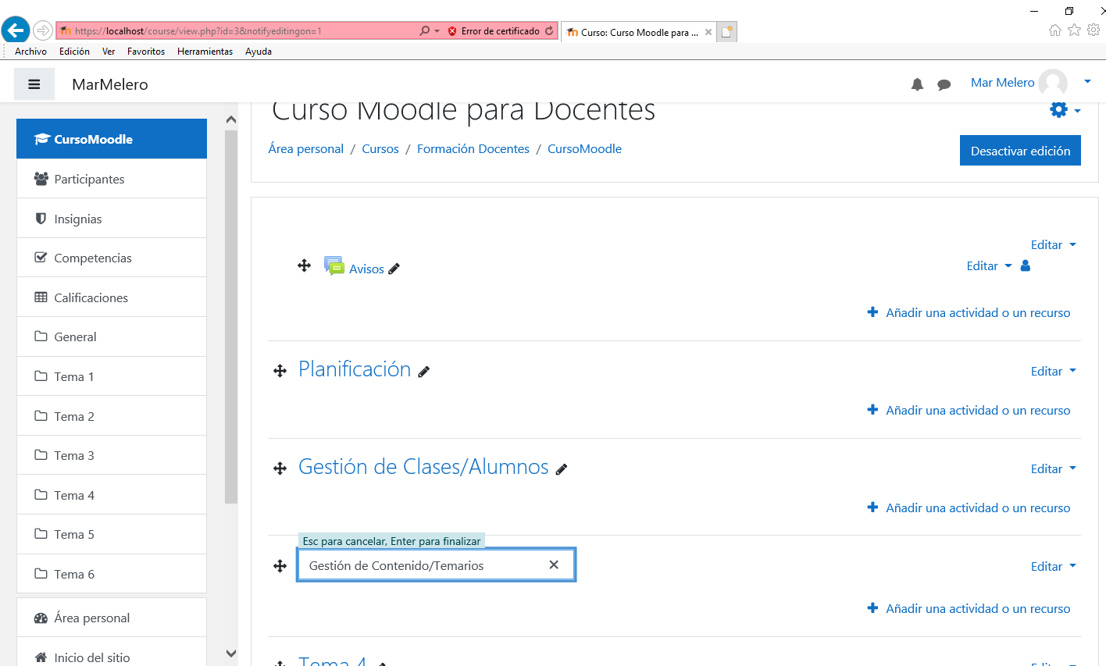Una vez creado el curso, la creación de estos temas se realiza accediendo al curso y pulsando Activar edición para en cada una de las 6 secciones ir modificando por el título de los temas especificados.

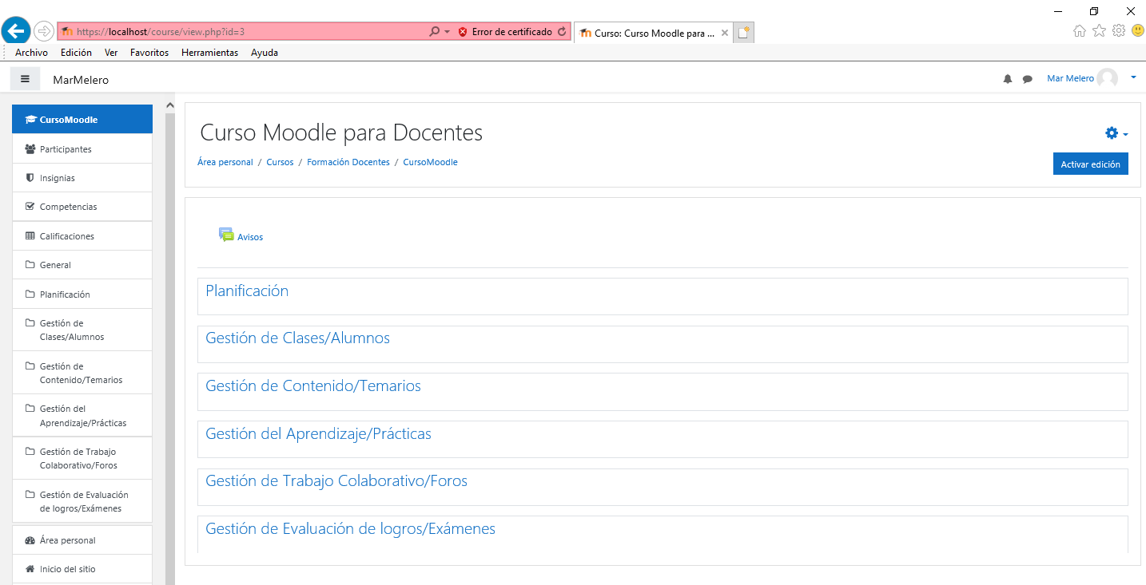

En cada uno de estas secciones se irán agregando las actividades de contenido de cada uno de los temas. Por ejemplo, la Planificación se inicia con un glosario de términos y las lecciones de Mapa de planificación y Cómo estructurar la planificación del curso..

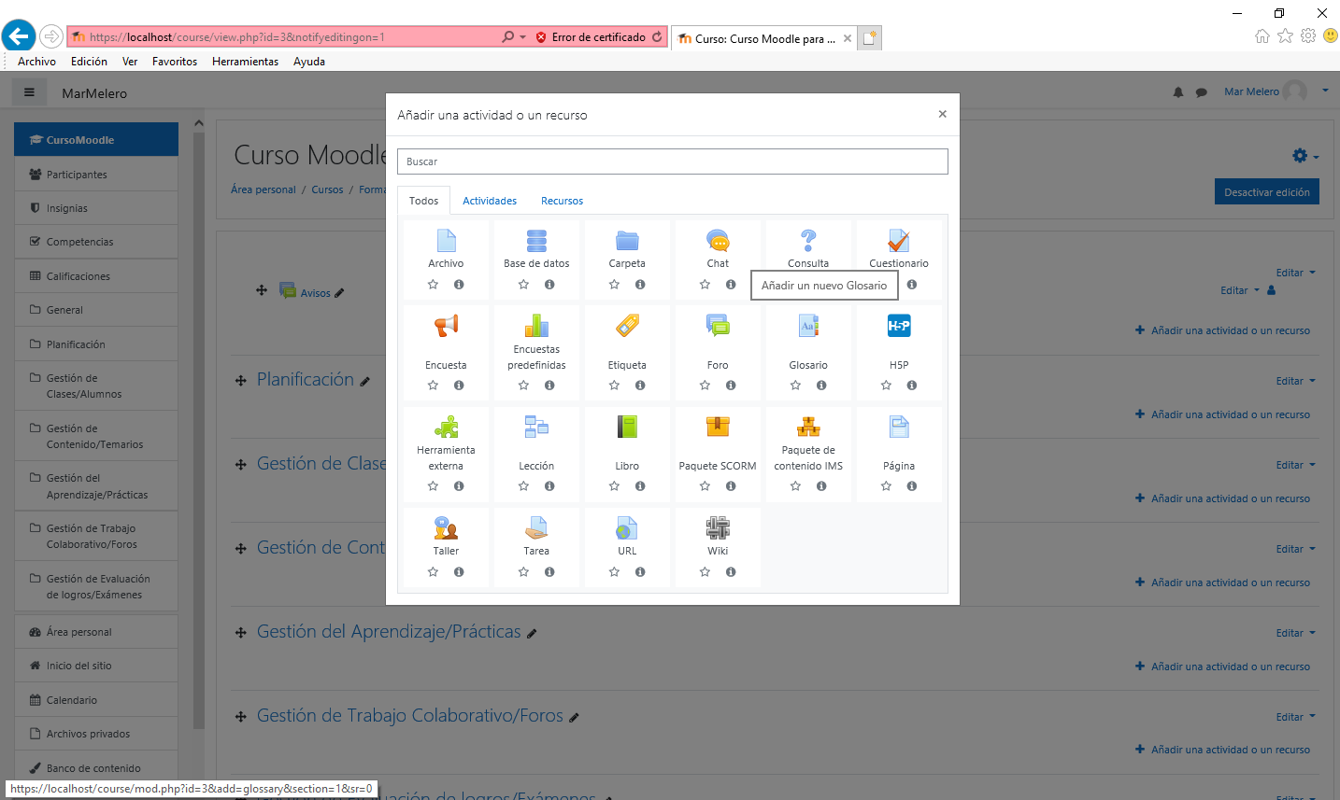

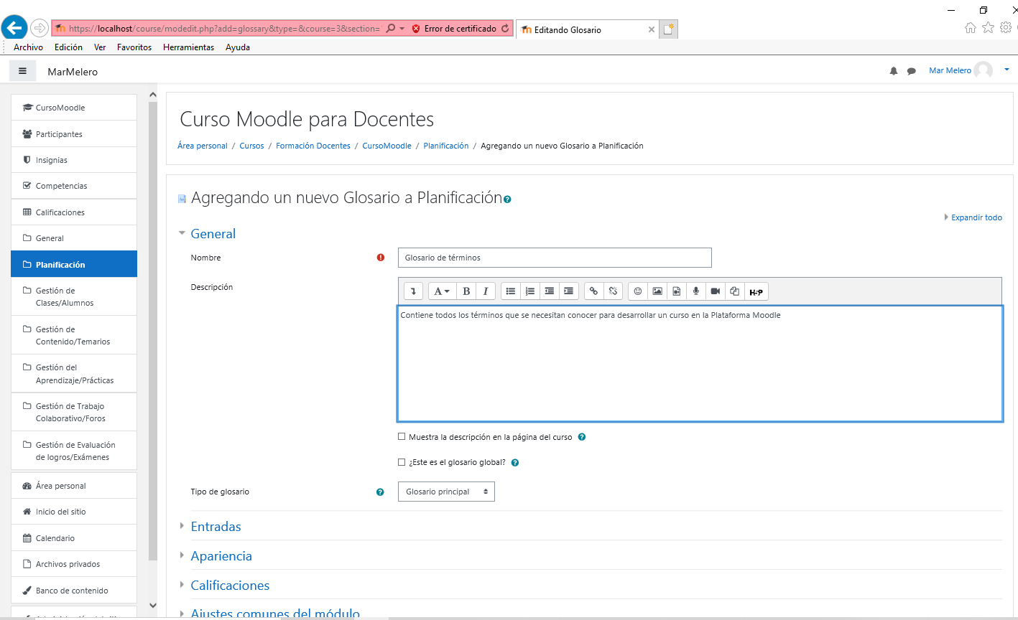

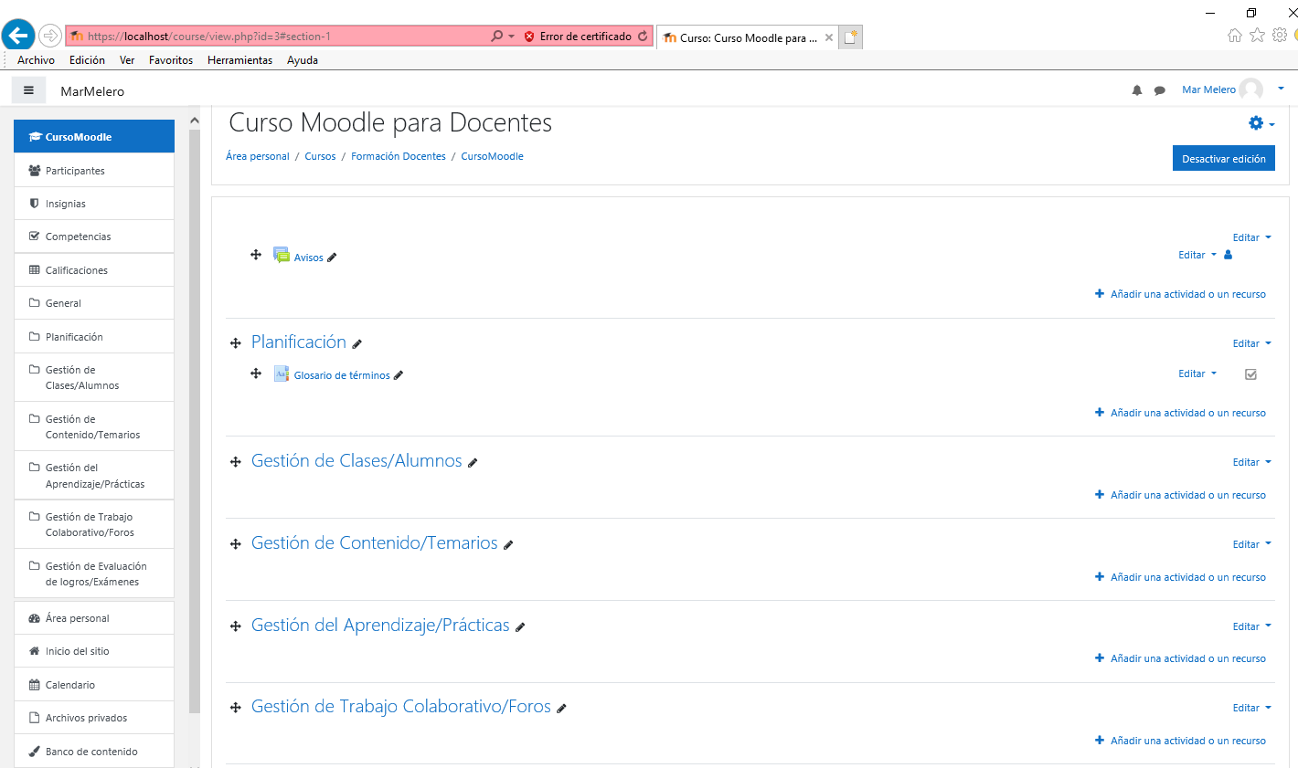

Para añadir los términos en el glosario, pulso sobre el Glosario, marco la letra del término y pulso sobre Añadir entrada.

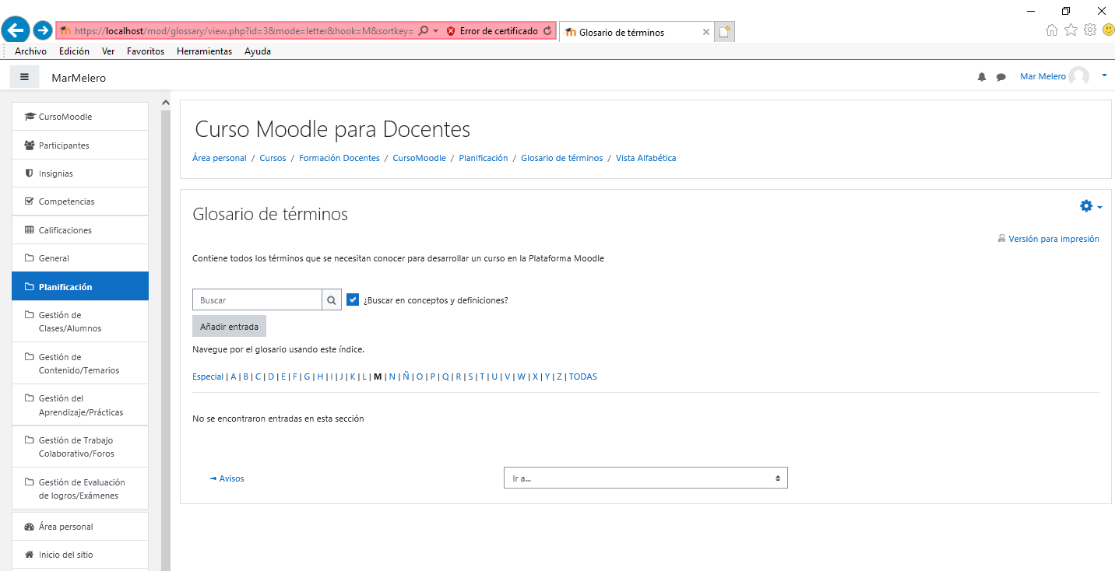

Añado el término Moodle con su descripción y el término Módulo con su descripción, después grabo los cambios mostrándose los términos registrados del glosario M.

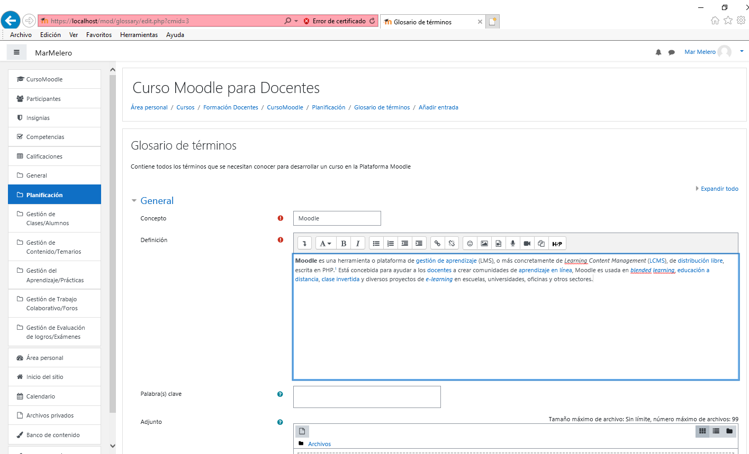

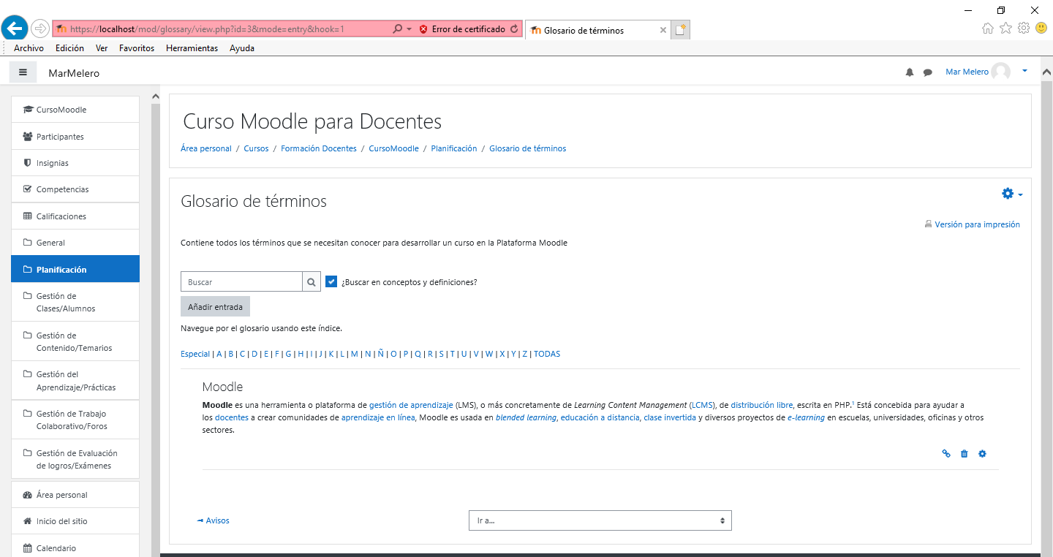

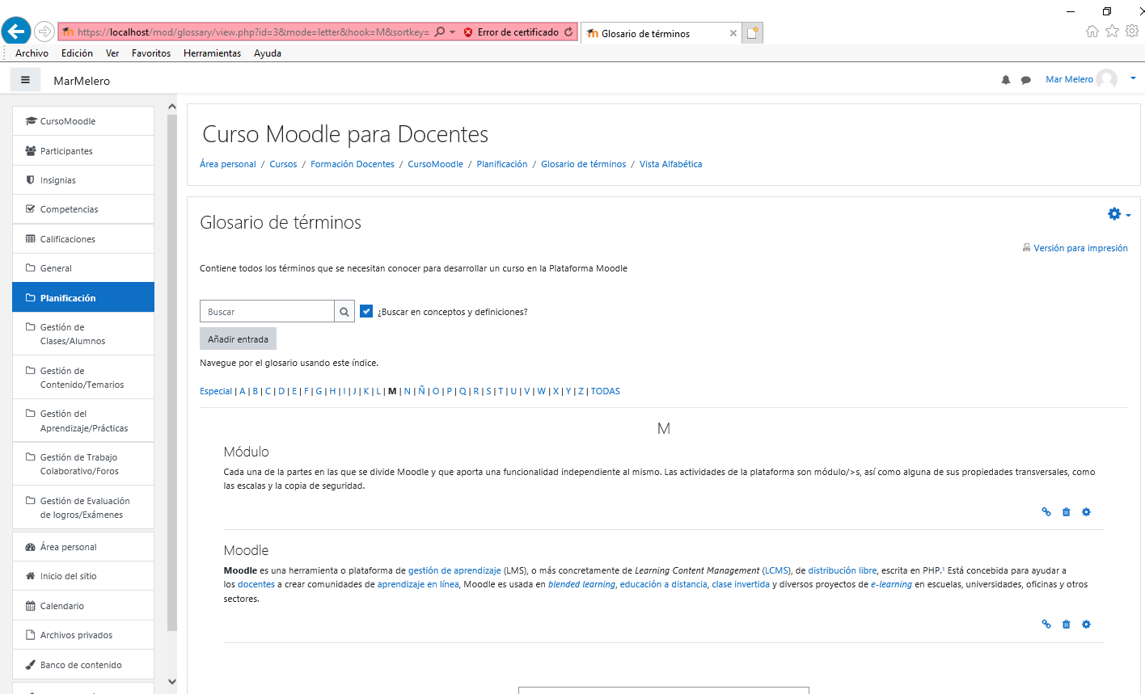

Ahora añado la actividad de contenido de lección de Mapa de planificación.

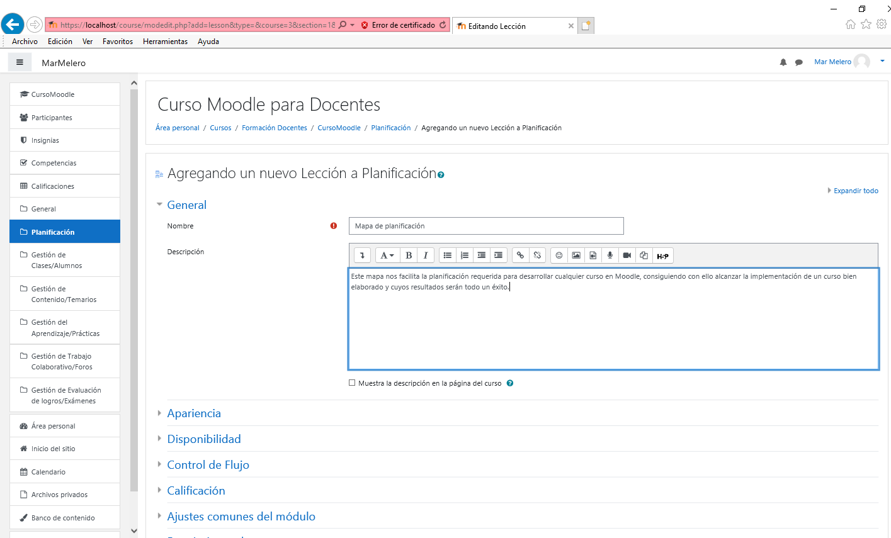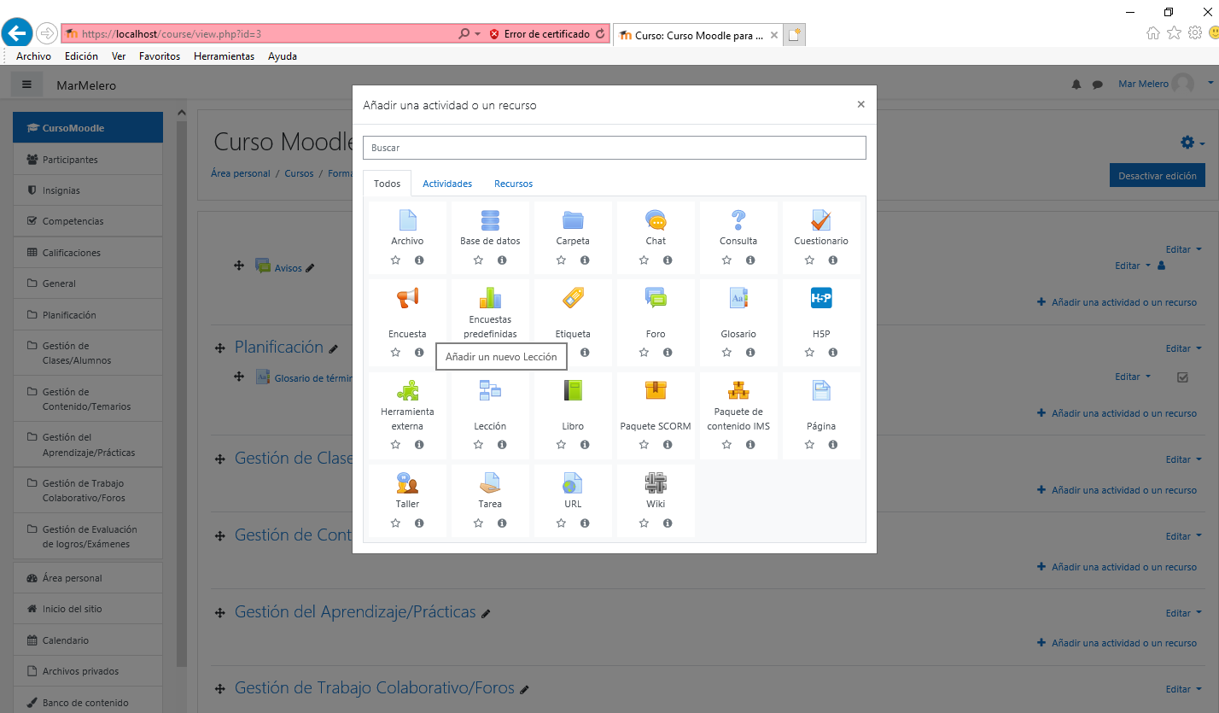

Grabada la lección entro en ella para configurarla añadiendo una página de contenido con una imagen.

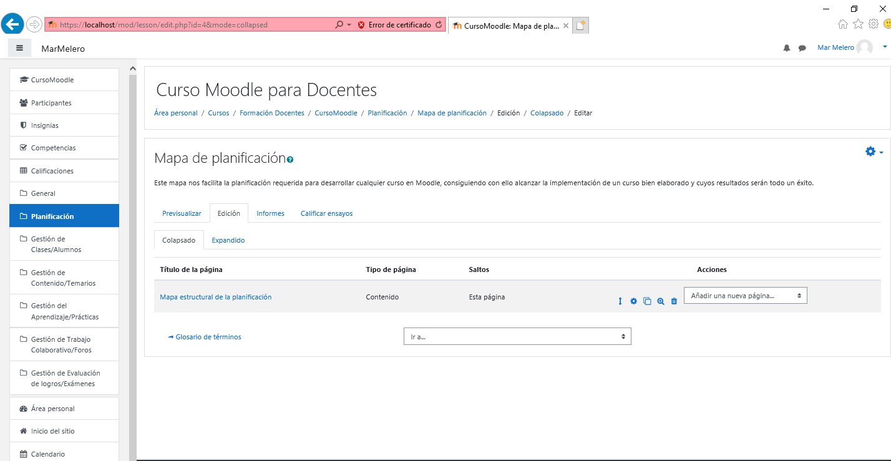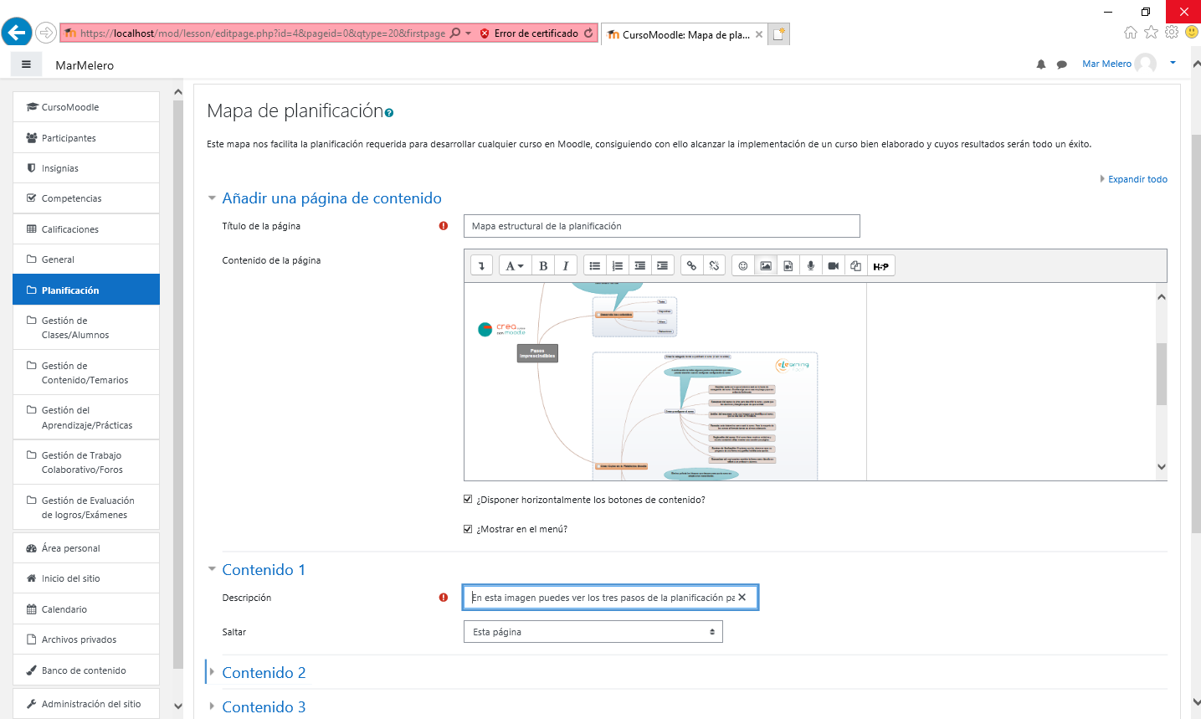

La siguiente actividad que incluyo es una página con el contenido de un archivo multimedia explicando Cómo estructurar la planificación del curso.

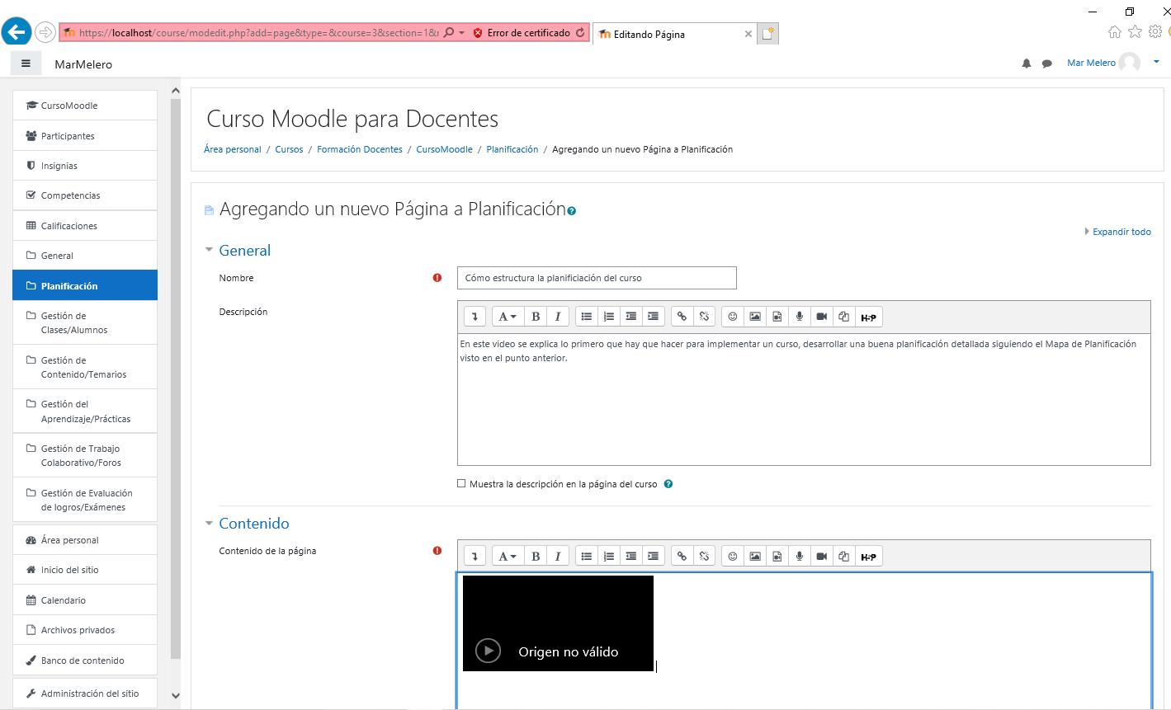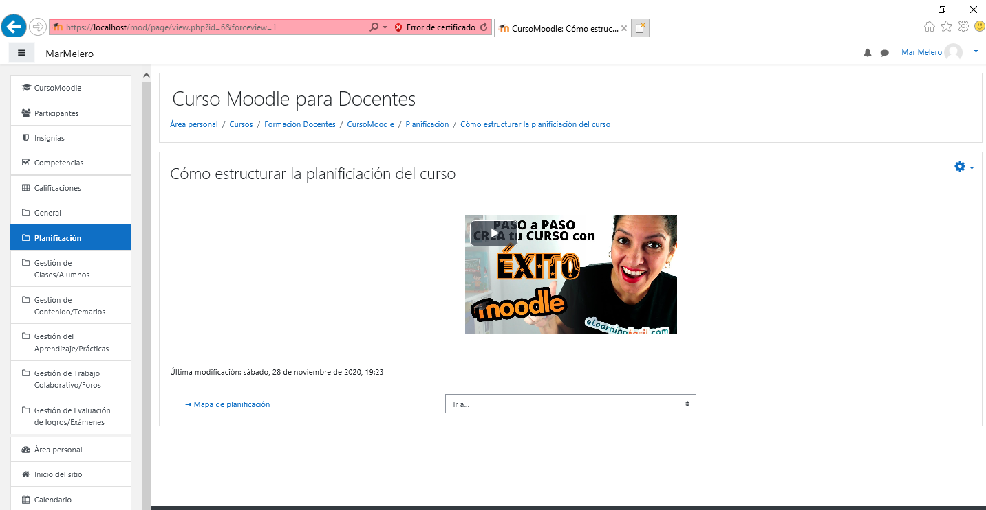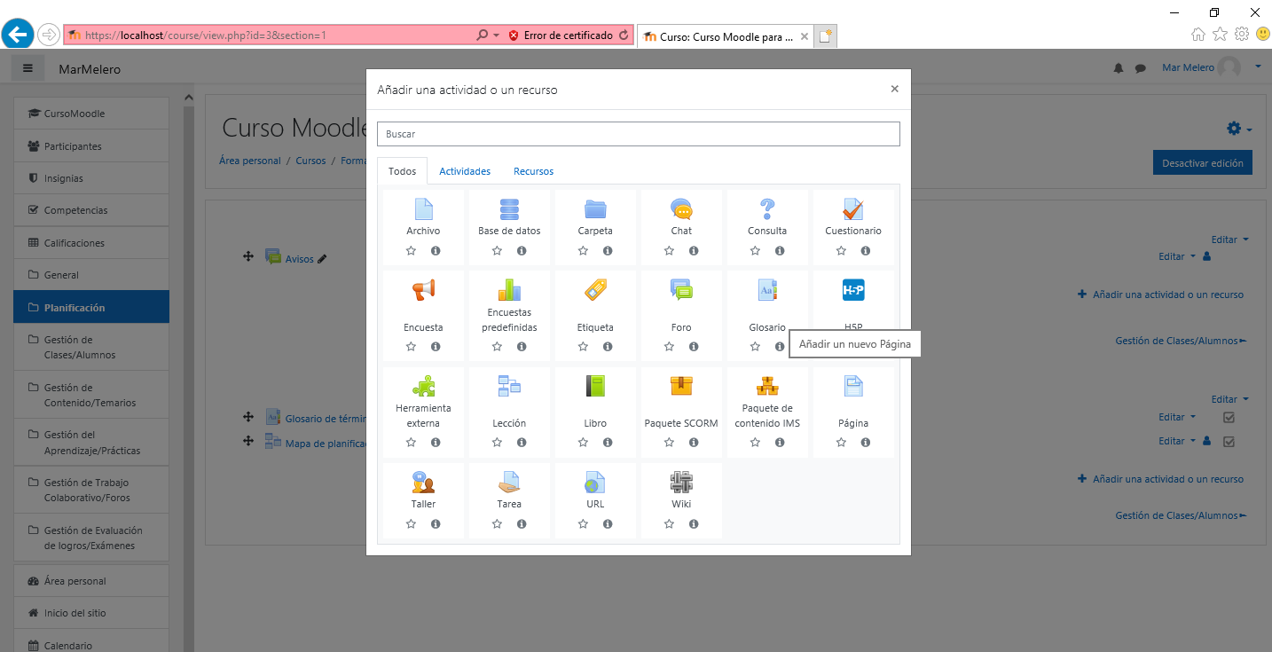

Así se puede continuar con el resto de secciones hasta completar el curso, pudiendo añadir cualquiera de las actividades disponibles en Moodle, tales como Chat, Encuestas, Cuestionarios, Foro, Tareas, Archivo, Libro, URL a páginas web, etc.

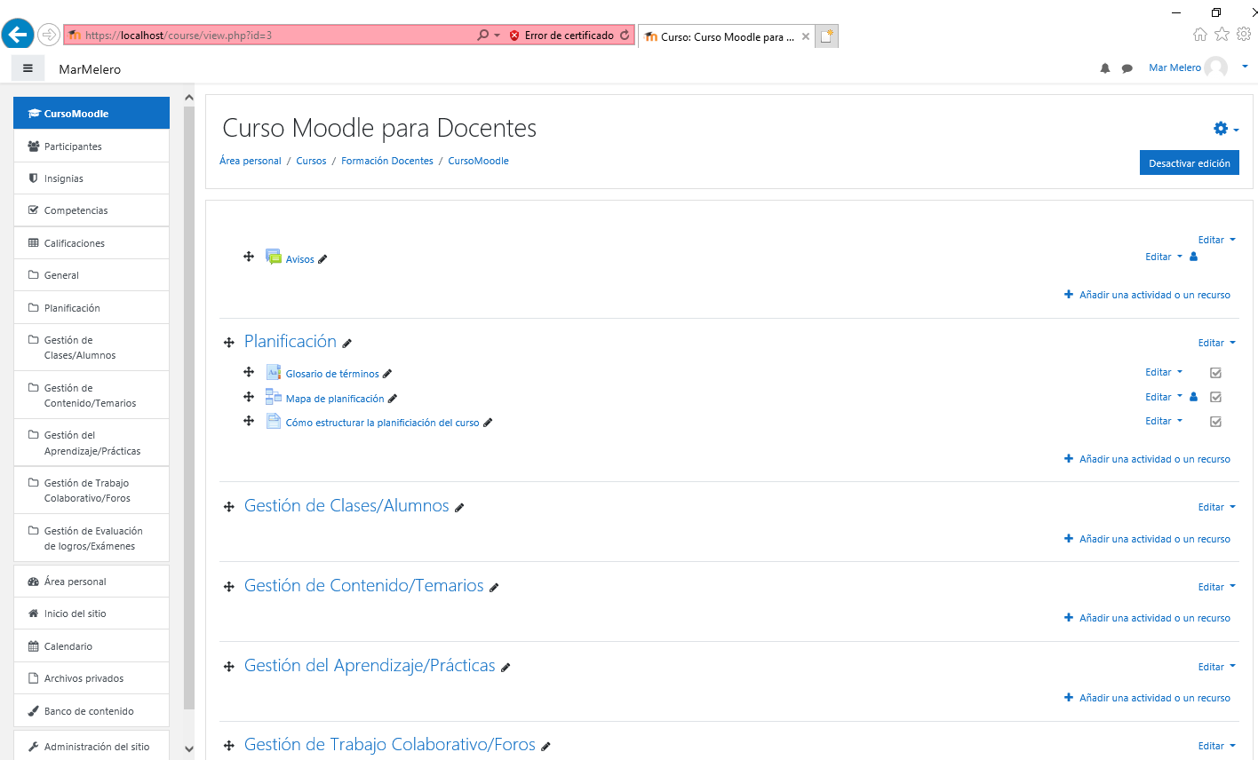

1. 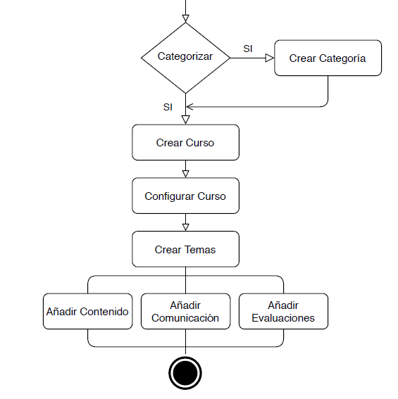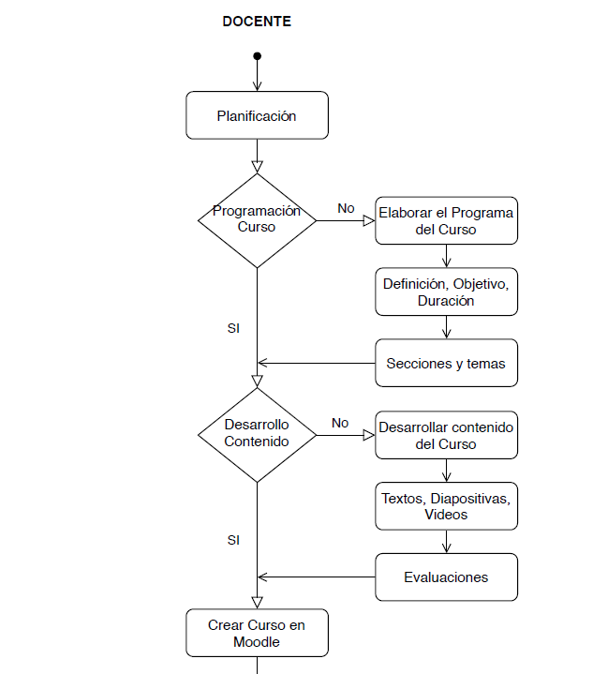Diagrama de flujo
2. Diseño de aprendizaje (procesos y modulo pedagógico)

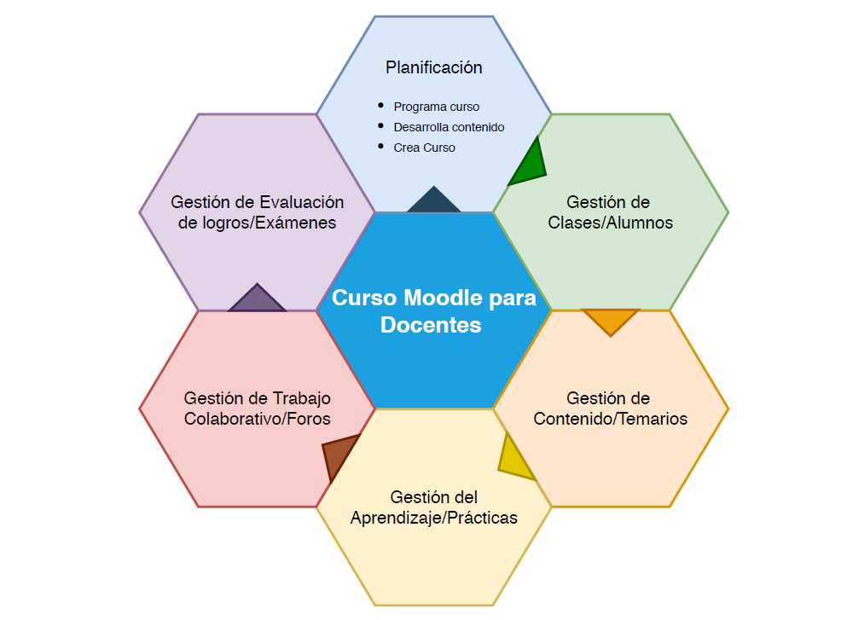

1. Diagrama de contexto

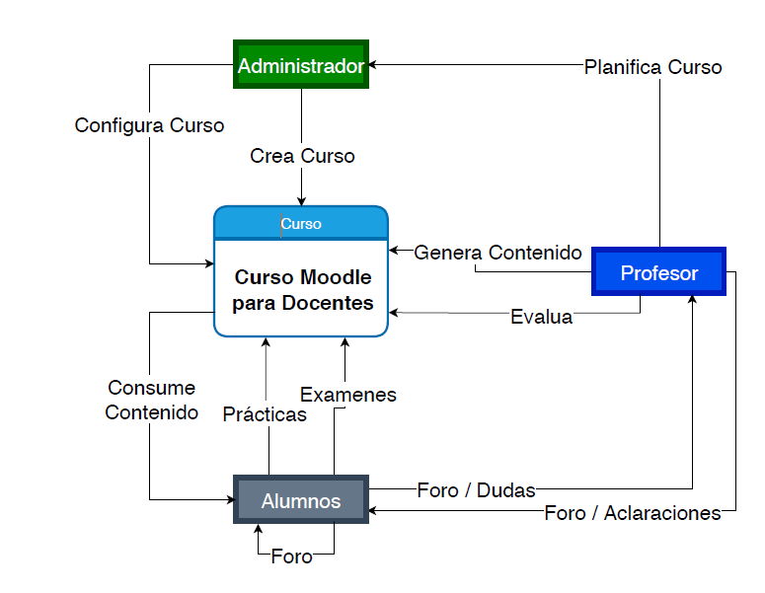

**Actividad 2:**

Primeramente, creo la categoría Formación Docentes sin categoría padre.

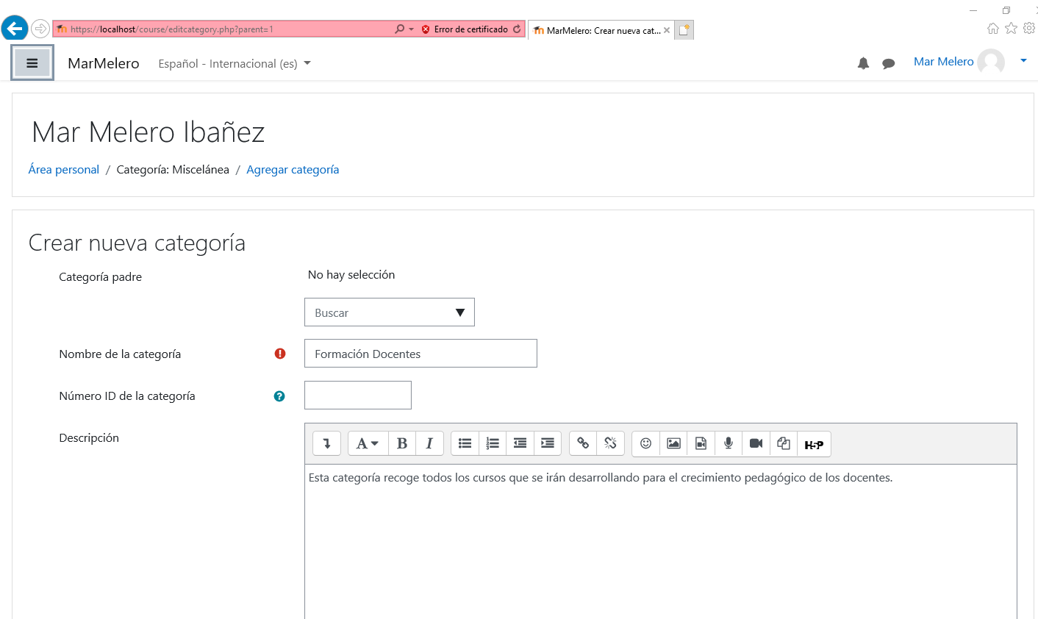

Ahora procedo a crear el Curso Moodle para Docentes dentro de la categoría creada.

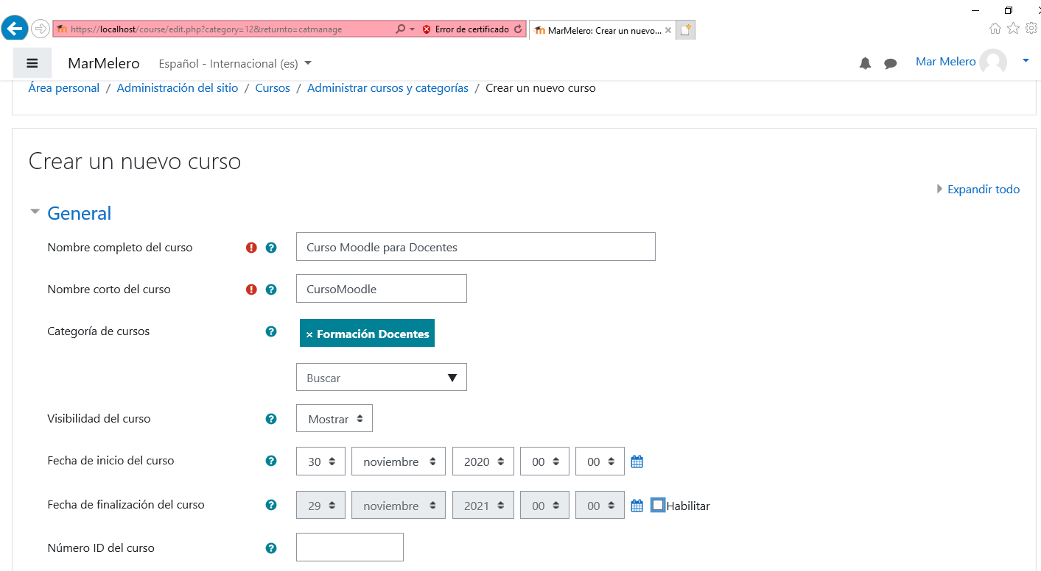

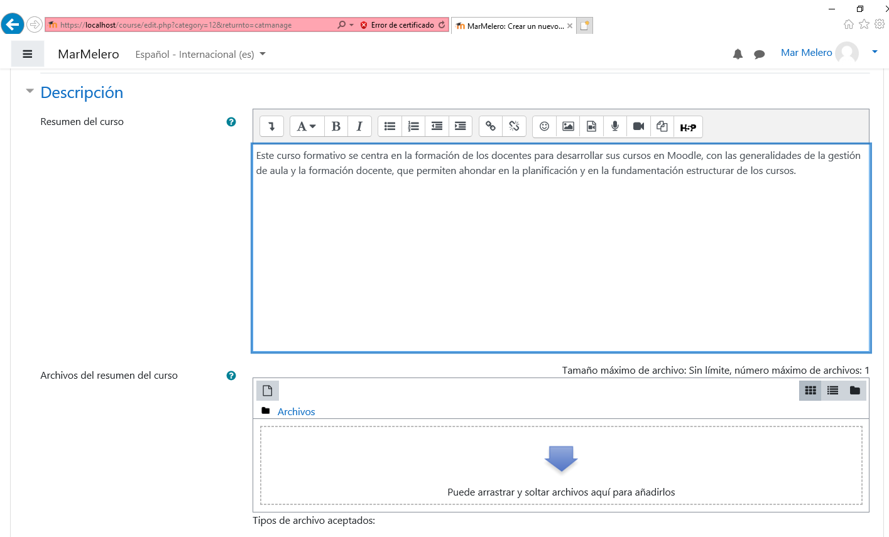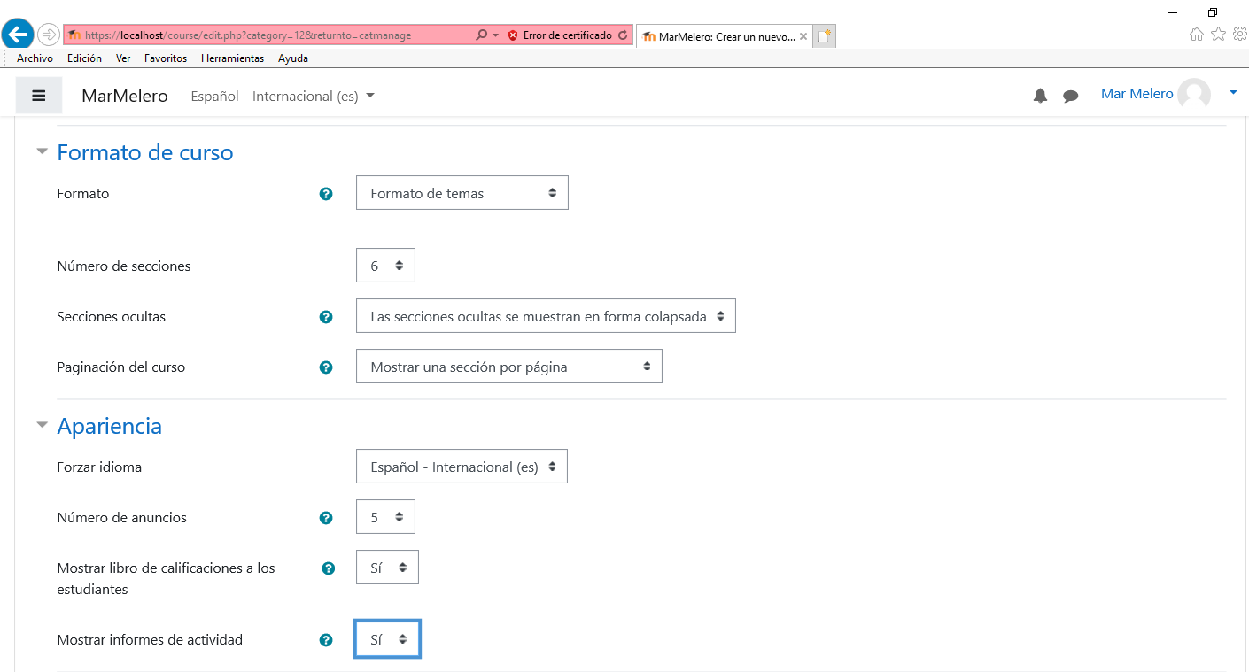

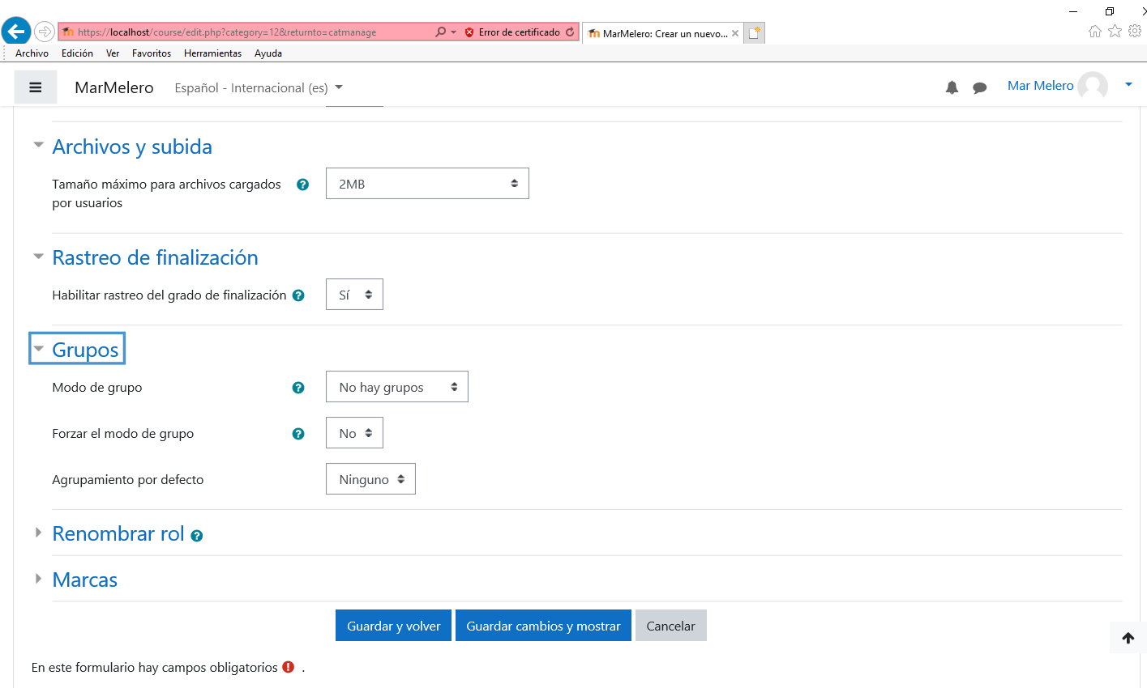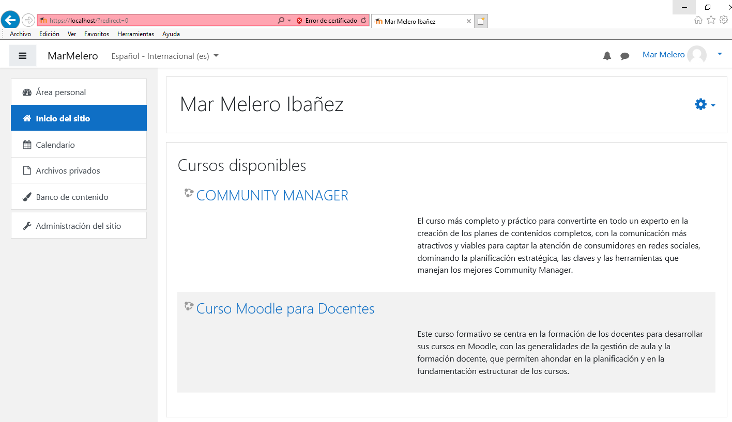

Cómo se mostró en la actividad 1, he desarrollado las secciones que define el curso con contenidos apropiados para la formación del mismo.

